Лабораторная работа 2

«ДИГИБРИДНОЕ И ПОЛИГИБРИДНОЕ СКРЕЩИВАНИЯ»

Цель: ознакомиться с наследованием признаков при ди- и полигибридных скрещиваниях; освоить методику решения задач по теме: «Наследование признаков при дигибридных и полигибридных скрещиваниях».
Материал и оборудование: таблицы по дигибридному и полигибридному скрещиваниях; сборник задач по генетике.

Задание 1. Дайте определения следующим терминам:
Фенотипический радикал__________________ ___________________________________________
Альтернативный признак__________________ ___________________________________________
Комбинативная изменчивость_________________ ___________________________________________
Дигибридное скрещивание_____________________ ___________________________________________
Решетка Пеннета__________________________
___________________________________________
III закон Менделя ____________________________
______________________________________________________________________________________
Гипотеза чистоты гамет ____________________
______________________________________________________________________________________
Полигибридное скрещивание___________________
______________________________________________________________________________________

Задание 2. Ответьте на вопросы:
Как идет расщепление по аллельным парам при дигибридном скрещивании? ___________________
______________________________________________________________________________________
Какое соотношение, согласно третьему закону Г.Менделя, наблюдается при расщеплении в первом поколении по фенотипу, генотипу?
_________________________________________________________________________________________________________________________________
Какой формулой выражается принцип независимого поведения разных пар альтернативных признаков в расщеплении по фенотипу в F2?
_________________________________________________________________________________________________________________________________
Сколько типов гамет формирует дигетерозиготный родитель AaBb? Чем это обусловлено? ________________________________
_________________________________________________________________________________________________________________________________
Какое число ожидаемых классов в расщеплении по фенотипу будут иметь дигибридное скрещивание, тригибридное скрещивание? Назовите формулу определения фенотипических классов?
____________________________________________________________________________________________________________________________________________________________________________
В каких случаях классическое расщепление по генотипу и фенотипу при ди- и полигибридных скрещиваниях нарушается? ___________________
____________________________________________________________________________________________________________________________________________________________________________
Сформулируйте теорему сложения вероятностей
_______________________________________________________________________________________________________________________________________________________________________________________________________________________
Какие условия обеспечивают проявление закона расщепления? _______________________________
____________________________________________________________________________________________________________________________________________________________________________

Пример решения задач:
Дано: Человек.
Наследование окраски глаз и праворукости.
1. Р: ♀₁ карегл. правша х ♂ голубогл. правша
F₁: ♂ голубогл. правша,
♂ карегл. левша
2. Р: ♀₂ карегл. правша х ♂ голубогл. правша
F₁ 9 карегл. правшей.
Р-?, ♀₂-?
Решение:
1. А — карие, а — голубые глаза, В — праворукость, в — леворукость. Следовательно, в генотипе мужчины ааВ-, в генотипах обеих женщин А-В-.
2. Появление рецессивных признаков у детей первой женщины свидетельствует о ее гетерозиготности по обоим генам и о гетерозиготности мужчины по гену В, т.е. генотип первой женщины АаВв, генотип мужчины ааВв.
3. Поскольку все девять детей второй женщины были кареглазыми и праворукими, весьма вероятно, что она гомозиготна по обоим генам, т.е., ее генотип ААВВ.
4. Вторая женщина: если она гетерозиготна по гену А, то в браке с голубоглазым мужчиной (аа) с вероятностью 1/2 у нее должны рождаться голубоглазые дети. Рождение детей и распределение генов — события независимые, следовательно, вероятность рождения подряд 9 кареглазых детей в этом браке равна (1/2)⁹ = 0,002. Если женщина гетерозиготна по гену В, то в браке с гетерозиготным мужчиной 3/4 детей должны быть праворукими, т.е. вероятность рождения подряд девяти праворуких детей — (3/4)⁹ = 0,08. Поскольку признаки наследуются независимо, то вероятность рождения 9 кареглазых правшей — 0,002 х 0,08 = 0,00016.
Ответ: генотип мужчины ааВв, генотип первой женщины АаВв, генотип второй женщины ААВВ; гетерозиготность второй женщины практически исключена.
Задание 3. Решите задачу:

1. У томатов красный цвет плодов доминирует над желтым, высокий стебель над карликовым. Признаки наследуются независимо. Растения томата Золотая красавица имеют желтые плоды и высокий рост, сорт Карлик – карликовый с красными плодами. Как можно, используя эти сорта, получить гомозиготный карликовый сорт с желтыми плодами?
2. У томатов пурпурная окраска стебля (P) доминирует над зеленой (p), рассеченные листья (C) над цельнокрайними (c). Признаки наследуются независимо. Ниже приведены результаты скрещиваний. Определите вероятные генотипы исходных растений в каждом из этих скрещиваний и рассчитайте χ².

Признаки родительских растений | Количество растений в потомстве
Признаки родительских растений | пурпур-ный,  рассеченный | пурпур-ный,  цельнокрайный | зеленый,  рассеченный | зеленый,  цельнокрайный
1. пурпурный рассеченный × пурпурный рассеченный | 258 | 95 | 100 | 28
2. пурпурный цельнокрайный × зеленый рассеченный | 117 | 122 | 126 | 119
3. пурпурный рассеченный × зеленый цельнокрайный | 98 | - | - | -
3. У кунжута одинарный плод – признак, доминантный по отношению к тройному, а нормальный (гладкий) лист – признак, доминантный по отношению к морщинистому листу. Признаки наследуются независимо. Определите генотипы родителей в каждом из перечисленных опытов и рассчитайте χ².

Признаки родительских растений | Количество растений в потомстве
Признаки родительских растений | одинар-ный, нормальный | одинар-ный, морщинистый | тройной, нормаль-ный | тройной, морщинис-тый
1. одинарный нормальный × тройной нормальный | 362 | 118 | - | -
2. одинарный морщинистый × тройной нормальный | 78 | 90 | 84 | 88
3. одинарный нормальный × одинарный морщинистый | 110 | 113 | 33 | 38
4. одинарный нормальный × тройной нормальный | 318 | 98 | 323 | 104

4. У человека ахондроплазия (наследственная карликовость) и карий цвет глаз определяются несцепленными доминантными генами. Оба родителя страдают ахондроплазией и имеют карие глаза. В их семье трое детей: голубоглазый сын с ахондроплазией, кареглазый сын с нормальным ростом и голубоглазая дочь нормального роста. Какова вероятность того, что следующий ребенок будет кареглазым и будет иметь нормальный рост?

5. От скрещивания черной курицы без гребня с красным петухом, обладающим гребнем, все потомки первого поколения имели гребень и черное оперение. Как распределятся эти признаки среди особей второго поколения?
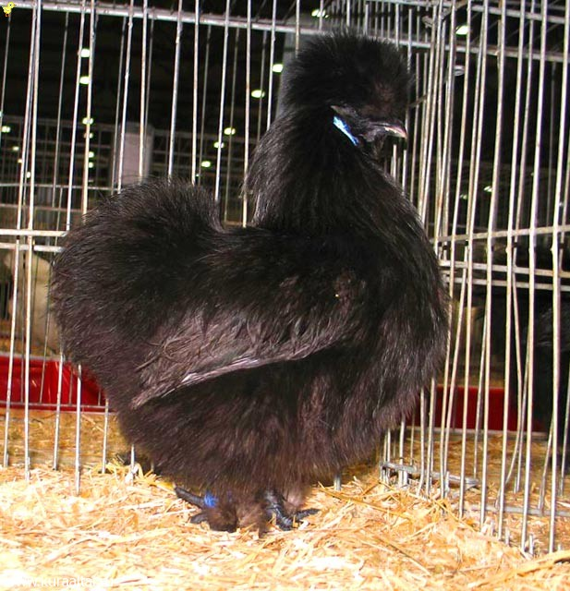
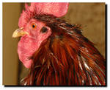
Х

6. У овса нормальный рост доминирует над гигантизмом, а раннеспелость – над позднеспелостью. Признаки наследуются независимо. Скрещиваются раннеспелое растение с нормальным ростом с позднеспелым гигантом. Исходные растения гомозиготны. В каком поколении и с какой вероятностью появятся гомозиготные раннеспелые гиганты?
7. Известно, что растение имеет генотип АаBbСс.
а) Сколько различных типов гамет образует это растение? б) Сколько разных фенотипов может быть получено в потомстве растения при самоопылении, если предположить полное доминирование по всем парам аллелей? в) Сколько разных генотипов будет в потомстве растения при его самоопылении? г) Сколько разных фенотипов может быть получено в потомстве этого растения при самоопылении, если предположить неполное доминирование по всем парам аллелей?
8. Известно, что растение имеет генотип АаBbссDdEeFfGg.
а) Сколько различных типов гамет образует это растение? б) Сколько разных фенотипов может быть получено в потомстве этого растения при самоопылении, если предположить полное доминирование по всем парам аллелей? в) Сколько разных генотипов будет в потомстве этого растения при его самоопылении? г) Сколько разных фенотипов может быть получено в потомстве этого растения при самоопылении, если предположить неполное доминирование по всем парам аллелей?
9. Вьющиеся волосы, веснушки, белый локон надо лбом, треугольная ямка на подбородке и свободная мочка уха – доминантные признаки. Соответствующие рецессивные признаки – прямые волосы, отсутствие веснушек, белого локона надо лбом, треугольной ямки на подбородке и фиксированная мочка уха. Неаллельные гены локализованы в негомологичных аутосомах. Какова вероятность появления детей с различными фенотипами у гетерозиготных по всем генам родителей?

Вывод:______________________________________________________________________________________________________________________________________________________________________

